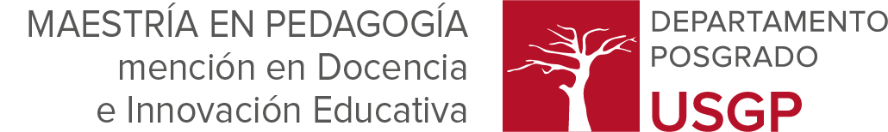
UNIVERSIDAD SAN GREGORIO DE PORTOVIEJO

Maestría en Pedagogía
Con Mención en Docencia e Innovación Educativa

MODALIDAD

Proyecto de aula como estrategia innovadora para el desarrollo de la motricidad fina en los niños de 3 años del CDI “ALEGRÍA Y SABIDURIA” en el periodo 2025.)

Autora
Lurdes Consuelo Negrete Orellana

Tutor/a
Mg. Carlina Vélez

Investigación presentada como requisito para la obtención del título de
Magíster en Pedagogía con mención en Docencia e Innovación Educativa

Ciudad, fecha
(c



Resumen
El presente trabajo tuvo como objetivo determinar la efectividad de un proyecto de aula como estrategia innovadora en el desarrollo de la motricidad fina en los niños de 3 años. Se aplicó investigación acción, de tipo caso único, con técnicas como entrevista a experto, lista de cotejo, registro anecdótico y un portafolio de evidencias. Los aspectos abordados como elementos innovadores en el proyecto de aula consideraron una evaluación inicial de las destrezas en motricidad fina: agarre del crayón al colorear, trazos básicos con el dedo, utilización de punzón en textura, enhebrar, apilar, insertar objetos en ranura, abotonar/desabotonar, modelado con masa casera, recortar con tijeras en líneas rectas y ensartar cuentas o botones pequeños, con base a un diagnóstico previo para fundamentar el proyecto de aula. Los resultados de la evaluación al culminar el proyecto de aula mostraron un avance significativo: al ejecutar las actividades con mayor independencia, en tareas como enhebrar, apilar, insertar objetos, recortar y ensartar cuentas, demostrando un mejor control de la mano y mayor coordinación visomotora. Se determinó la efectividad del proyecto de aula como estrategia innovadora en el desarrollo de la motricidad fina en comparación con el diagnóstico inicial de los niños antes de la ejecución y acompañamiento en las actividades planteadas, concluyendo que la estrategia utilizada generó un mayor desarrollo en la motricidad fina y la participación activa de los infantes como protagonistas del proceso áulico.
Palabras clave: Estudio de caso, innovación educativa; motricidad fina; preescolar; proyecto de aula.

